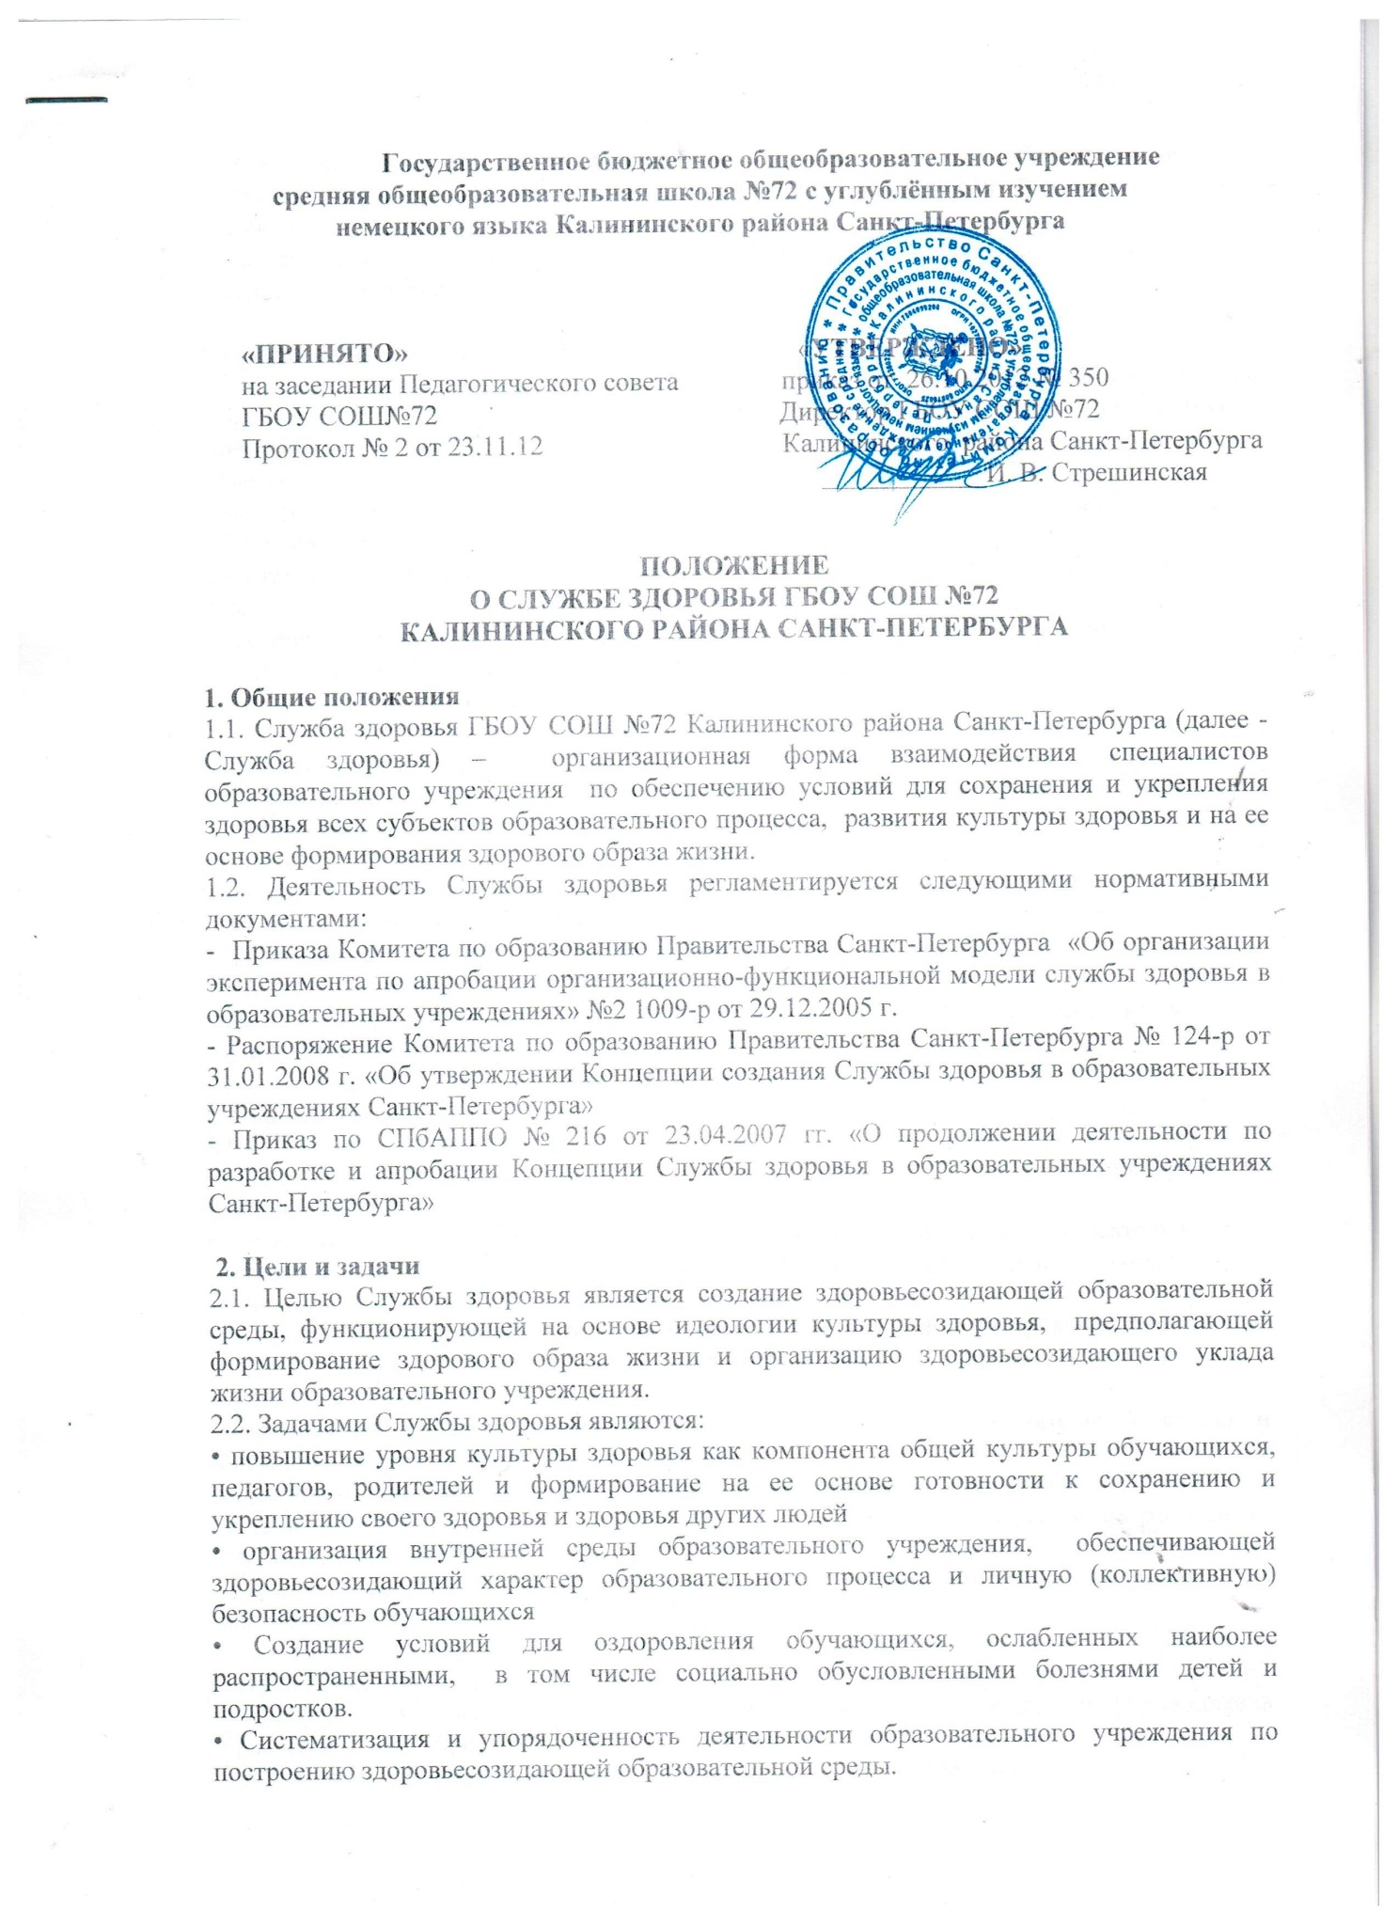

Государственное бюджетное общеобразовательное учреждение
средняя общеобразовательная школа №72 с углублённым изучением
немецкого языка Калининского района Санкт-Петербурга

«ПРИНЯТО» «УТВЕРЖДЕНО»
на заседании Педагогического совета приказ от 26.10.2012 № 350 ГБОУ СОШ№72 Директор ГБОУ СОШ №72
Протокол № 2 от 23.11.12 Калининского района Санкт-Петербурга
____________И. В. Стрешинская

ПОЛОЖЕНИЕ
О СЛУЖБЕ ЗДОРОВЬЯ ГБОУ СОШ №72
КАЛИНИНСКОГО РАЙОНА САНКТ-ПЕТЕРБУРГА

1. Общие положения
1.1. Служба здоровья ГБОУ СОШ №72 Калининского района Санкт-Петербурга (далее - Служба здоровья) – организационная форма взаимодействия специалистов образовательного учреждения по обеспечению условий для сохранения и укрепления здоровья всех субъектов образовательного процесса, развития культуры здоровья и на ее основе формирования здорового образа жизни.
1.2. Деятельность Службы здоровья регламентируется следующими нормативными документами:
- Приказа Комитета по образованию Правительства Санкт-Петербурга «Об организации эксперимента по апробации организационно-функциональной модели службы здоровья в образовательных учреждениях» №2 1009-p от 29.12.2005 г.
- Распоряжение Комитета по образованию Правительства Санкт-Петербурга № 124-р от 31.01.2008 г. «Об утверждении Концепции создания Службы здоровья в образовательных учреждениях Санкт-Петербурга»
- Приказ по СПбАППО № 216 от 23.04.2007 гг. «О продолжении деятельности по разработке и апробации Концепции Службы здоровья в образовательных учреждениях Санкт-Петербурга»

2. Цели и задачи
2.1. Целью Службы здоровья является создание здоровьесозидающей образовательной среды, функционирующей на основе идеологии культуры здоровья, предполагающей формирование здорового образа жизни и организацию здоровьесозидающего уклада жизни образовательного учреждения.
2.2. Задачами Службы здоровья являются:
• повышение уровня культуры здоровья как компонента общей культуры обучающихся, педагогов, родителей и формирование на ее основе готовности к сохранению и укреплению своего здоровья и здоровья других людей
• организация внутренней среды образовательного учреждения, обеспечивающей здоровьесозидающий характер образовательного процесса и личную (коллективную) безопасность обучающихся
• Создание условий для оздоровления обучающихся, ослабленных наиболее распространенными, в том числе социально обусловленными болезнями детей и подростков.
• Систематизация и упорядоченность деятельности образовательного учреждения по построению здоровьесозидающей образовательной среды.

3. Общие функции Службы здоровья
1. Построение внутренней среды образовательного учреждения, обеспечивающей здоровьесозидающий характер образовательного процесса и безопасность его участников
•обеспечение внедрения во все предметные области здоровьесозидающих образовательных технологий
•обеспечение двигательной активности обучающихся в течение учебного дня
•обеспечение оптимизации учебной нагрузки обучающихся
•санитарно-гигиеническое обеспечение общей инфраструктуры образовательного учреждения
•обеспечение оздоровительной инфраструктуры образовательного учреждения
•создание условий для здорового питания в образовательном учреждении

2. Повышение уровня культуры здоровья, в том числе и физической культуры участников образовательного процесса
•повышение готовности педагогов к сохранению и укреплению собственного здоровья, формированию здорового образа жизни
•повышение готовности педагогов к применению здоровьесозидающих технологий воспитания и обучения, образованию обучающихся и просвещению родителей в области здоровья и здорового образа жизни
•повышение активности родителей в формировании здорового образа жизни детей, становления здоровой и социально благополучной семьи
•повышение уровня культуры здоровья обучающихся посредством различных моделей обучения и воспитания.

4. Основные направления деятельности
4.1. К основным направлениям деятельности Службы здоровья относятся:
• мониторинг здоровья и образа жизни обучающихся и педагогов, качества здоровьесозидающей среды образовательного учреждения
• повышение готовности педагогов и специалистов к здоровьесозидающей деятельности
• внедрение в образовательный процесс здоровьесозидающих технологий воспитания и обучения
• совершенствование образовательных технологий и методики формирования физической, информационной, экологической, психологической, валеологической культуры обучающихся
• медицинское и санитарно-гигиеническое обеспечение образовательной среды и образовательного процесса
• создание условий для здорового питания в образовательном учреждении
• содействие укреплению здоровья обучающихся и педагогов на основе разработки их индивидуальных оздоровительных программ
• валеологическое, психолого-педагогическое и медико-социальное сопровождение ослабленных обучающихся и педагогов.

5. Организационные основы
5.1. Служба здоровья находится в непосредственном подчинении у руководителя образовательного учреждения.
5.2. Руководители Службы здоровья назначаются приказом директора.
5.3. Организационная структура Службы здоровья определяется администрацией образовательного учреждения и органом государственно-общественного управления образовательным учреждением в зависимости от конкретных условий: природного и социально-экономического расположения образовательного учреждения, его ресурсного обеспечения, контингента и численности обучающихся. В соответствии с возможным составом специалистов и задачами в Службе здоровья выделяются структуры, за которыми закрепляются определенные полномочия и ответственность.
5.4. В Службу здоровья могут входить: медицинские работники, педагоги-валеологи, педагоги-психологи, социальные педагоги, педагоги-организаторы ОБЖ, специалисты по информационным технологиям, преподаватели физической культуры, экологии, биологии и другие педагоги. Функциональные обязанности специалистов определяются руководителем образовательного учреждения.
4.5. Медицинские работники участвуют в деятельности Службы здоровья на основании договора о сотрудничестве государственных образовательных учреждений, имущество которых находится в государственной собственности Санкт-Петербурга, и городских детских поликлиник, городских поликлиник.

6. Порядок создания Службы здоровья:
6.1. Служба здоровья создается приказом руководителя образовательного учреждения.
6.2. На основе типового Положения в зависимости от конкретных условий образовательное учреждение разрабатывает и утверждает собственное Положение о Службе здоровья.
6.3. В соответствии с задачами и направлениями деятельности Службы здоровья руководитель образовательного учреждения вносит изменения в функциональные обязанности специалистов Службы здоровья.
6.4. Специалисты Службы здоровья обязаны пройти повышение квалификации (в случае необходимости профессиональную переподготовку) в учреждениях дополнительного профессионального образования.
6.5. Образовательное учреждение разрабатывает Программу деятельности Службы здоровья в соответствии с Положением о службе здоровья образовательного учреждения и Программой развития образовательного учреждения или иным документом, определяющим перспективы его развития.
6.6. Для организации деятельности Службы здоровья образовательное учреждение, в соответствии со своими возможностями, выделяет и оснащает помещения для проведения мероприятий по оздоровлению обучающихся и работников: медицинские, оздоровительные, физкультурные, образовательно-валеологические, социально-психологические, компьютерной диагностики и т.п.
6.7. Служба здоровья взаимодействует с иными организационными структурами образовательного учреждения: службами, центрами, советами, методическими предметными и межпредметными объединениями, а также органами самоуправления, общественными организациями и волонтерскими движениями детей, родителей и педагогов.
6.8. Служба здоровья регулярно информирует участников образовательного процесса (педагогов, обучающихся и их родителей) о результатах деятельности образовательного учреждения по созданию здоровьесозидающей образовательной среды, организации здоровьесозидающего уклада жизни образовательного учреждения.
6.9. Деятельность Службы здоровья строится на основе социально-педагогического партнерства с родителями обучающихся, а также с учреждениями образования (дополнительного, профессионального и т.д.), культуры, здравоохранения, физической культуры и спорта, социального развития, общественными организациями, муниципальными органами власти по вопросам обеспечения здоровья участников образовательного процесса.

7. Обязанности и права руководителя и специалистов службы
7.1. Руководитель Службы здоровья образовательного учреждения обязан:
• совместно с администрацией образовательного учреждения осуществлять подбор и профилизацию кадров по основным направлениям деятельности службы
• осуществлять руководство разработкой Программы деятельности Службы здоровья, планировать и осуществлять конкретные меры по ее реализации
• осуществлять руководство всеми направлениями деятельности Службы здоровья, осуществлять контроль выполнения рабочих планов конкретных специалистов Службы здоровья
• участвовать в ресурсном и научно-методическом обеспечении деятельности Службы здоровья, разрабатывать учебно-методическую документацию и рекомендации по различным направлениям ее деятельности
• координировать совместную научно-исследовательскую, образовательную, методическую, просветительскую деятельность Службы здоровья с подразделениями образовательного учреждения и организациями и учреждениями, работающими в сфере обеспечения здоровья
• осуществлять анализ деятельности Службы здоровья, обобщать и представлять полученные результаты субъектам образовательного процесса – педагогам, обучающимся и их родителям
7.2. Руководитель Службы здоровья образовательного учреждения имеет право:
• делегировать полномочия специалистам Службы здоровья по вопросам организации здоровьесозидающей деятельности
• участвовать в работе органов управления образовательным учреждением
• вносить предложения по вопросам развития образовательного учреждения, его ресурсного (кадрового, учебно-методического, материально-технического) обеспечения, коррекции образовательного процесса и педагогической деятельности в образовательном учреждении на основе мониторинга здоровья
• посещать занятия, уроки, иные мероприятия, проводимые в образовательном учреждении для анализа и оптимизации образовательного процесса и педагогической деятельности на здоровьесозидающей основе
• обращаться в научно-образовательные учреждения по вопросам научно-методического обеспечения деятельности службы здоровья
• ставить перед органами управления образованием вопросы, связанные с совершенствованием службы здоровья образовательного учреждения.
7.3. Специалисты Службы здоровья образовательного учреждения обязаны:
• участвовать в разработке Программы деятельности Службы здоровья, планировании ее деятельности
• популяризировать здоровый образ жизни, в том числе и личным примером
• участвовать в проведении мониторинга, коррекции здоровья и индивидуального стиля жизнедеятельности учащихся и педагогов
• планировать работу в соответствии с функциональными обязанностями данного специалиста, направлениями деятельности службы здоровья и выявленными проблемами образовательного учреждения на основе результатов мониторинга здоровья
• реализовывать все направления деятельности Службы здоровья на основе командного взаимодействия, принципов паритета и взаимодополняемости
• согласовывать ценности и цели Службы здоровья с коллегами, обучающимися, родителями, содействовать созданию единой здоровьесозидающей среды образовательного учреждения
• рекомендовать по итогам мониторинга здоровья педагогам и родителям индивидуальный образовательный маршрут для обучающегося
• в соответствии с Программой деятельности Службы здоровья повышать свою квалификацию в области обеспечения здоровья участников образовательного процесса
7.4. Специалисты Службы здоровья образовательного учреждения имеют право:
• участвовать в обсуждении вопросов, касающихся деятельности Службы здоровья, и вносить предложения по ее совершенствованию
• взаимодействовать с организациями и учреждениями, работающими в сфере обеспечения здоровья, при составлении индивидуальных оздоровительных программ обучающихся и педагогов
• вносить предложения по улучшению материально-технического обеспечения соответствующих помещений Службы здоровья

8. Финансирование
8.1. Финансирование Службы здоровья осуществляется за счет средств бюджета в соответствии с утвержденным штатным расписанием и сметой расходов.
8.2. Специалисты Службы здоровья могут быть приняты на работу на договорной основе, при этом оплата их труда может производиться, в том числе, и из привлеченных внебюджетных средств.

